Congresul Autorităților Locale din Moldova
str. Columna 106A, Chisinau, Republica Moldova (secretariat)
t. 22-35-09, fax 22-35-29, mob. 079588547, info@calm.md, www.calm.md

Buletin Informativ 10 - 17 decembrie 2018

CUPRINS
CALM A ORGANIZAT UN NOU SEMINAR DE INSTRUIRE PENTRU SPECIALIȘTII ÎN PERCEPERE FISCALĂ DIN CADRUL APL!.....2
EFIM STROGOTEANU, PRIMAR DE ECATERINOVCA, CIMIȘLIA: „COPIII TREBUIE SĂ CUNOASCĂ PREȚUL BANULUI"......4
VICTOR GUZUN: „REPREZENTANȚII MUNICIPALITĂȚILOR DIN ESTONIA AU AVUT OCAZIA SĂ IMPLEMENTEZE MODELUL DE AMALGAMARE VOLUNTARĂ”....6
ION DIMA, PRIMAR DE MICLEUȘENI, STRĂȘENI: "ATRAGEREA TURIȘTILOR POATE ADUCE VENITURI ÎN BUGETELE LOCALE"....9
VALENTINA BEJENARU PRIMARUL SATULUI MOARA DE PIATRĂ, DROCHIA: "FIECARE PROIECT REALIZAT ESTE O MOTIVAȚIE ÎN PLUS DE A VENI LA LUCRU".....11
COPIII DIN ZĂZULENII VECHI ȘI COȘENI MERG LA GRĂDINIȚĂ....13
LOCALITĂȚILE DIN R MOLDOVA ÎNFRĂȚITE PESTE PRUT VOR FI PRIVILEGIATE. IOHANNIS A SEMNAT LEGEA.....14
UN POST DE POMPIERI MODERN A FOST DESCHIS ÎN LOCALITATEA UCRAINCA, CĂUŞENI.....15
INSTITUȚII DE ÎNVĂȚĂMÂNT DIN DROCHIA ȘI FLOREȘTI – BENEFICIARE DE ASISTENȚĂ DIN PARTEA JAPONIEI....16
CEI DOI ARBORI SOLARI, CE VOR GENERA ENERGIE ELECTRICĂ ȘI WIFI GRATUIT, VOR FI INSTALAȚI PE STRADA PIETONALĂ ȘI PE BD. MIRCEA CEL BĂTRÂN....17
LEGEA SALARIZĂRII ÎN SECTORUL BUGETAR: OBȚINEȚI RĂSPUNSURI LA ÎNTREBĂRI....18
GRĂDINIȚA DIN DRĂGUȘENI – RENOVATĂ....19
O NOUĂ PLATFORMĂ ON-LINE, LANSATĂ: VA MEDIATIZA ACTIVITATEA ADMINISTRAȚIEI PUBLICE LOCALE....20
RAIONUL TARACLIA VA BENEFICIA DE 140 MII EURO PENTRU PROCURAREA COMPUTERELOR ȘI UTILAJULUI IT ÎN ȘCOLI DIN PARTEA BULGARIEI......21
DIN DECEMBRIE VOR FI APLICATE NOI CONDIȚII DE SALARIZARE A PERSONALULUI DIN INSTITUȚIILE DE ÎNVĂȚĂMÂNT CU AUTOGESTIUNE FINANCIARĂ.....22

CALM A ORGANIZAT UN NOU SEMINAR DE INSTRUIRE PENTRU SPECIALIȘTII ÎN PERCEPERE FISCALĂ DIN CADRUL APL!
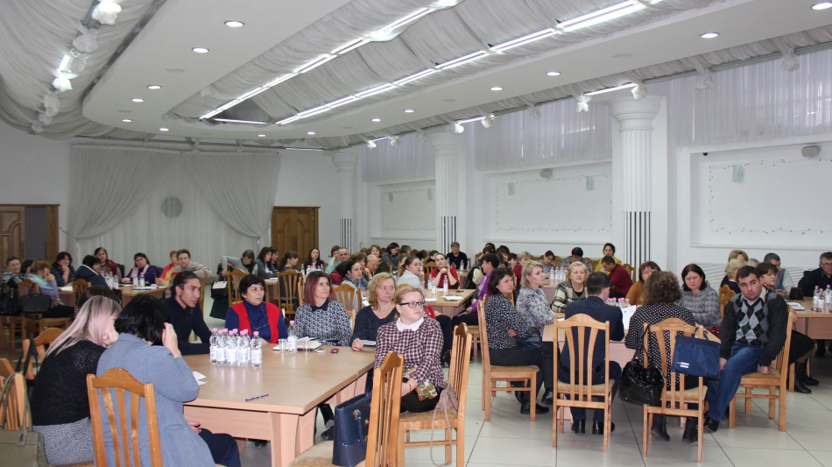
Miercuri, 12 decembrie, CALM a invitat la Chișinău circa 80 de specialiști în percepere fiscală din toate raioanele Republicii Moldova pentru a definitiva planul de acțiuni în procesul de creare și dezvoltare a Rețelei profesionale a acestei categorii de funcționari din cadrul APL.
Printre obiectivele CALM se numără promovarea intereselor funcționarilor din cadrul APL, inclusiv a perceptorilor fiscali, îmbunătățirea condițiilor de muncă, eliminarea obstacolelor birocratice, creșterea capacităților acestor angajați, dar și elaborarea inițiativelor legislative ce ar facilita munca în cadrul administrației locale.
Expertul CALM Viorel Gârbu a afirmat că sunt mai multe probleme ce afectează performanța domeniului dat. „În mare parte bunurile imobile nu sunt evaluate, autoritățile locale nu au prea multe pârghii pentru a schimba lucrurile iar autoritățile centrale nu au interes să soluționeze această problemă." Expertul a menționat că migrația masivă a populației produce efecte și la nivel local, iar legislația RM nu este adaptată acestui nou fenomen. „Există și probleme privind nivelul de salarizare a acestor specialiști, necesitatea de a completa cu pixul foarte multe certificate, accesul la programele IT gestionate de Guvern este restricționat în detrimentul interesului comun, etc."
Expertul CALM Octav Ivanov a amintit că acesta este al doilea seminar organizat de CALM pentru această categorie de specialiști. „În cadrul primului seminar a fost elaborat planul de acțiuni, astăzi el este definitivat și urmează ca în următorii doi ani să ne ghidăm de acest document." Octav Ivanov a specificat faptul că planul este axat pe dezvoltarea capacităților perceptorilor fiscali și pe promovarea intereselor profesionale ale acestora. „Ne dorim să creăm o platformă de comunicare, de dezvoltare a capacităților, de schimb de experiență, transfer de bune practici, dar și să elaborăm un cadrul normativ juridic adecvat."
Diana Rosipanu, specialist principal în cadrul Primăriei municipiului Bălți, Direcția colectare impozite, taxe locale a venit cu inițiativa de a fi efectuate modificări legislative în articolele 277 și 283 din Codul Fiscal și de a fi introduse noi sintagme în legislația fiscală. „Ne dorim ca ceea ce propunem să fie prezentat de către CALM nivelului central, iar ideile noastre să se transforme în acte legislative concrete."
Vorbind despre impozite, Valentina Cojan, perceptor fiscal în satul Colibași, Cahul a spus că oamenii înțeleg că acestea trebuie plătite. „Un sistem electronic de date ne-ar facilita munca. Ne promit de mai mult timp acest lucru, dar deocamdată doar colegii de la oraș au aceste baze de date. Atunci când ar veni contribuabilul am accesa baza de date și nu am fi nevoiți să completăm cu mâna avizul de plată. Trebuie să recunoaștem că metodele cu care lucrăm sunt învechite."
În altă ordine de idei, Valentina Cojan a afirmat că datorită participării la evenimentele organizate de către CALM, prin decizia Consiliului local din Colibași a fost implementată metoda primăriei Feștelița privind reevaluarea imobilelor, astfel au crescut veniturile la bugetul local."
Maria Ciocârlan, perceptor fiscal în satul Popeștii de Jos, raionul Drochia și Valeriu Coadă, perceptor fiscal în satul Popeștii de Sus, raionul Drochia activează de 17 ani în aceste funcții și și-au exprimat speranța că asemenea evenimente vor fi organizate mai des, deoarece nu prea au parte de alte instruiri.
La finalul evenimentului au fost puse în discuție ultimele detalii privind crearea Rețelei profesionale a specialiștilor în percepere fiscală din cadrul CALM. Directorul executiv al CALM Viorel Furdui a reiterat importanța promovării drepturilor și intereselor diferitelor categorii de specialiști din cadrul APL în mod organizat și unitar, prin intermediul creării rețelelor profesionale - direcție pentru care există toată deschiderea și susținerea CALM.
Serviciul de Comunicare al CALM
Sursa: www.calm.md

EFIM STROGOTEANU, PRIMAR DE ECATERINOVCA, CIMIȘLIA: „COPIII TREBUIE SĂ CUNOASCĂ PREȚUL BANULUI"
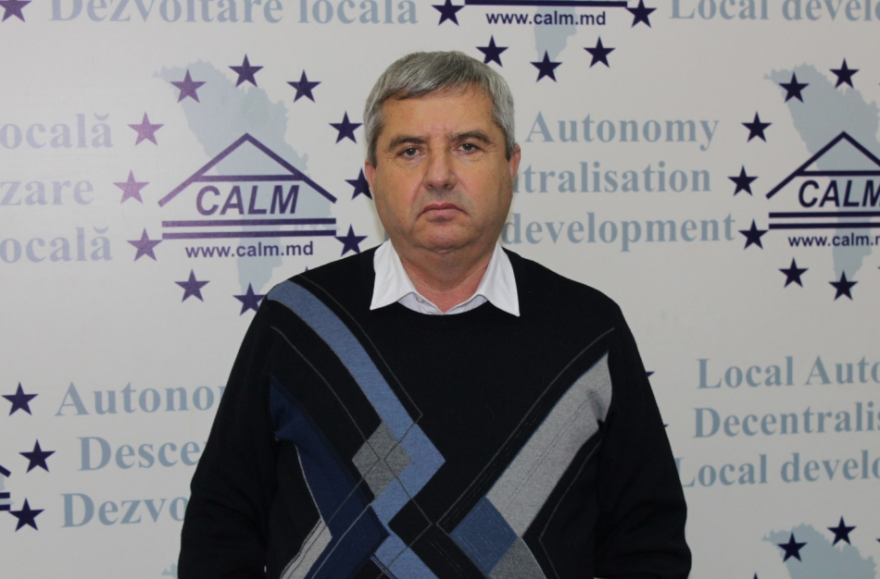
Efim Strogoteanu este primar la al patrulea mandat în comuna Ecaterinovca, raionul Cimișlia. A crescut alături de 10 frați și surori. Ce calități trebuie să aibă un om pentru a fi ales de comunitate în calitate de ales local, dar și de ce cetățenii i-au acordat de atîtea ori încredere aflăm în interviul pentru calm.md.
Vă amintiți cum erau satele din comună atunci când ați candidat pentru prima dată?
Efim Strogoteanu: Erau într-o situație destul de deplorabilă, atunci nu exista dezvoltare. Nu se investea nimic în sfera socială, nici în învățământ, sau în alte servicii necesare cetățenilor.
Nu va fost frică că nu vor face față, mai ales că erau atât de multe probleme?
Efim Strogoteanu: Am venit în APL din cadrul structurilor de forță și nu mă tem de greutăți.
Ce calități trebuie să aibă un om pentru a putea câștiga în competiția alegerilor locale?
Efim Strogoteanu: În primul rând trebuie să fie un bun gospodar, să aibă cunoștințe în diverse domenii, dar și capacități de management, astfel încât să poată conduce un colectiv, dar și un sat întreg.
Dacă cetățenii v-au ales de atâtea ori înseamnă că ați reușit să faceți mai multe lucruri importante pentru comuna DVS...
Efim Strogoteanu: Rezultatele alegerilor ne-au demonstrat că am format o echipă bună și împreună am reușit să realizăm mai multe obiective.
În perioada sărăbătorilor de iarnă ne aducem aminte de copilărie...
Efim Strogoteanu: Am avut o copilărie fericită, am fost 11 copii la părinți, eu fiind al optulea, dar niciodată nu am simțit greutățile. A fost cea mai fericită perioadă din viața mea.
Cu ce vă ocupați, în afară de pregătirea temelor pentru acasă?
Efim Strogoteanu: Am fost implicați în diverse activități. Am mers cu animalele pe imaș, am ajutat părinții la prășit, mai mulți ani am participat la culesul tutunului. Era o muncă grea, începând cu ora 5 dimineața și până la ora 21.00 -22.00 seara.
Unii afirmă că încălcăm drepturile copiilor atunci când îi punem să lucreze. Cum am putea găsim un echilibru, astfel încât să nu creștem niște oameni iresponsabili, dar și să nu-i exploatăm?
Efim Strogoteanu: Eu m-am gândit mult la acest aspect și nu pot să vin cu o soluție ideală. Consider totuși că copiii trebuie implicați în activități, trebuie învățați să muncească, să cunoască prețul banului.
Cum erau sărbătorile de iarnă în familia dvs, alături de atâția frați și surori?
Efim Strogoteanu: Așteptam cu nerăbdare aceste sărbători. Noi ne consideram fericiți, doar părinții cunoșteau prin câte greutăți treceau ca să ne asigure această stare de bine. Cred că și acum e așa, copiii nu prea cunosc greutățile. Înainte de sărbători posteam, se tăia purcelul, la sărbători se pregăteau bucate alese. Noi aveam o gospodărie mare, cu multe animale, păsări. Din cărțile de la bibliotecă studiam și pregăteam o urătură specifică.
Vă amintiți care erau cele mai apreciate cadouri de atunci?
Efim Strogoteanu: Cele mai deosebite cadouri le primeam de la școală, erau dulciuri și jucării.
Astăzi, primăria ajunge la copiii din școală sau din localitate?
Efim Strogoteanu: Cu părere de rău, școlile din localitatea noastră s-au închis, au rămas doar grădinițele de copii. Fiind 15 ani în funcția de primar, în perioada când activau școlile, procuram cadouri tuturor copiilor.
Vă mulțumim!
Sursa: www.calm.md

VICTOR GUZUN: „REPREZENTANȚII MUNICIPALITĂȚILOR DIN ESTONIA AU AVUT OCAZIA SĂ IMPLEMENTEZE MODELUL DE AMALGAMARE VOLUNTARĂ”
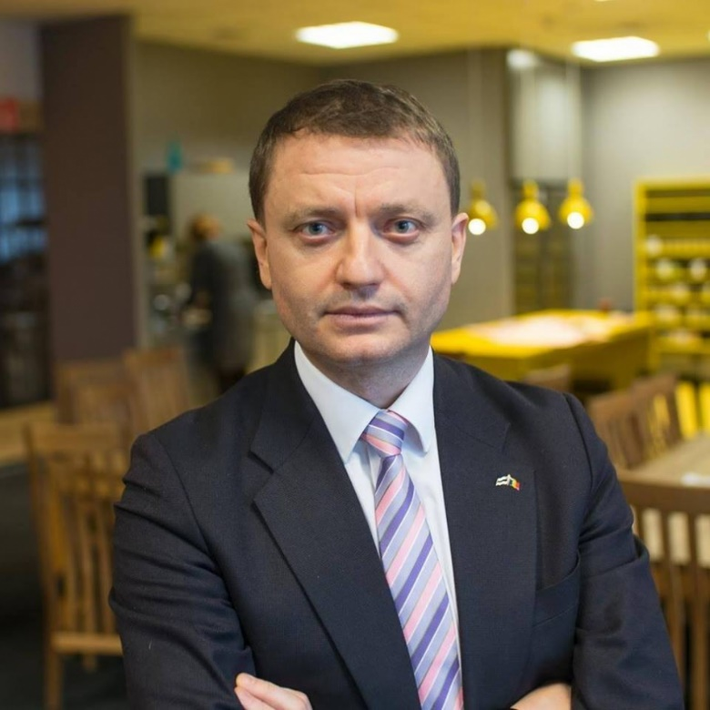
Fostul Ambasador al Republicii Moldova în Estonia, profesorul universitar, conducătorul unei companii de consultanță Victor Guzun a revenit pentru câteva zile în Republica Moldova pentru a împărtăși locuitorilor comunei Drăsliceni, Criuleni din cunoștințele sale privind dezvoltarea localităților estoniene, dar și despre reforma administrativ-teritorială implementată recent în această țară baltică.
De ce v-ați propus să realizați acest eveniment la Drăsliceni?
Victor Guzun: Drăsliceni este satul meu de baștină, dar și pentru că acolo există un grup de tineri care organizează diverse acțiuni. Acum câteva săptămâni, în urma unei campanii au reușit instalarea în localitate a unui teren de joacă pentru copii. Dorința lor de a implica APL, oamenii de afaceri, societatea civilă în soluționarea problemelor comunității m-a motivat să accept invitația de a avea o întrevedere cu ei, doar că am ales să o facem într-un format mai extins. Am fost bucuros să văd atât de multă lume în sală, reprezentanți ai tuturor păturilor sociale și din diverse domenii de activitate.
Care ar fi principalele lecții pe care am putea să le învățăm din experiența satelor Estoniei?
Victor Guzun: Principala mea concluzie după evenimentul organizat la Drăsliceni este necesitatea de a organiza asemenea evenimente mult mai des. Oamenii doresc să identifice soluții alternative la problemele comunității, pentru că nu există diferențe majore între un cetățean din Estonia și unul din Republica Moldova. Cetățenii din localitățile rurale sau urbane vor pur și simplu să trăiască mai bine. Lecția principală din Estonia este că nu trebuie să lăsăm soluționarea problemelor doar în responsabilitatea APL. Se obțin și multe rezultate cu resurse financiare relativ modeste, iar împreună, comunitatea poate hotărî problemele mult mai eficient, decât dacă acest lucru l-ar face doar un grup mic de tineri, sau doar primarul. Dacă toate inițiativele vor fi instituționalizate vor exista și posibilități financiare. Ne vom strădui și în continuare să găsim în Estonia parteneri pentru Primăria Drăsliceni, dar și oportunități de a finanța inițiative. Cred că dacă asemenea evenimente se vor organiza în alte regiuni ale Republicii Moldova, nu neapărat în localitățile urbane, acestea vor aduce plus valoare comunităților în cauză, mai ales că în Republica Moldova a fost anunțat că în scurt timp va începe implementarea reformei APL și consider că anume acest element de a avea comunități cu oameni puternici este unul crucial. Nu ne dorim ca reforma să fie doar o chestie tehnică, legislativă, ci și una de conținut, astfel încât fiecare să-și vadă rolul în noua ecuație.
Cât de important este ca proiectul acestei reforme să fie discutat și elaborat cu implicarea cetățenilor și a APL?
Victor Guzun: În Estonia a fost finalizată recent această reformă. Acolo au fost 213 primării, acuma sunt doar 79, cele 15 raioane sau regiuni au fost declarate nule, astfel nivelul II nu mai există, a rămas doar cel guvernamental și cel municipal. Este foarte important ca această reformă a APL să fie discutată pe larg pentru că astfel poate fi identificată cea mai bună soluție, vom afla care sunt opiniile cetățenilor, a celor pe care reforma îi vizează în mod direct, vom oferi posibilitatea oamenilor să participe în acest proces. Reprezentanții municipalităților din Estonia au avut ocazia să studieze și să implementeze la prima etapă modelul de amalgamare voluntară. Aceste inițiative au fost susținute financiar de către stat. De exemplu, dacă o municipalitate nouă se crea din cinci localități mai mici și avea o populație mai mare de 10 mii de locuitori atunci statul plătea municipalității nou create circa o sută de euro pentru persoană, bani ce puteau fi folosiți la dezvoltarea localității. Dacă cifra era mai mare atunci se oferea un bonus suplimentar. Plafonul minim pentru o municipalitate nou creată în Estonia a fost de 5 mii de locuitori, obiectivul fiind de crea municipalități cât mai mari. Sunt și costuri aferente deoarece trebuie de schimbat adresele, semnele rutiere, etc., toate aceste plăți fiind achitate de către Guvern. În afara de aceasta, primarii și președinții de Consilii care au rămas fără job au primit salarii pentru o perioadă de 6-12 luni.
Totuși, mai mulți experți, dar și aleși locali spun că avem nevoie de o infrastructură pregătită pentru ca să putem realiza această reformă ...
Victor Guzun: Și peste 50 de ani putem veni cu această scuză, în cazul în care nici atunci infrastructura conexă nu va fi gata. Trebuie să înțelegem că o primărie cu o mie de locuitori nu poate fi sustenabilă, nu poate construi o școală modernă cu bazin sau un centru de tineret, pentru că o asemenea APL nu poate genera un flux financiar necesar. Amalgamarea primăriilor este în interesul tuturor. Este evident că satele Măgdăcești, Ratuș, Logănești, Pașcani, Porumbeni, Drăsliceni trebuie să aibă o singură primărie, pentru că toate sunt unite istoric, cultural, infrastructural, majoritatea oamenilor lucrează la Chișinău. Care ar fi motivația să existe 3 primării pe acest spațiu? Eu, personal, nu o văd. Nu putem să așteptăm că într-o zi va fi totul perfect și abia atunci vom începe procesul de amalgamare.
Estonia este un model la capitolul digitalizare. Un om în etate din Drăsliceni sau Logănești care va avea nevoie de un act, un certificat, de câte ori va fi nevoit să meargă la Măgdăcești, de exemplu, pentru a-l obține?
Victor Guzun: Ieri fratele și sora îmi spuneau că oamenii stau patru zile în rând la banca din Măgdăcești ca să plătească facturile. Cred că e ceva cu totul deplasat. Digitalizarea presupune să faci acest exercițiu de acasă.
Da, dacă ai computer, internet și abilități de a-l utiliza...
Victor Guzun: Este o problemă complexă care nu se soluționează într-o singură zi. Cunosc primari din Estonia care îmi spuneau că acum 20 de ani acolo existau exact aceleași discuții. Sigur că este nevoie de efort, de școlarizare, dorim sau nu însă într-o zi va trebui să aplicăm aceste servicii electronice. Cu cât mai rapid vom începe acest proces, cu atât mai repede îl vom implementa. Este un proces îndelungat, dar nu este imposibil, iar experiența Estoniei a demonstrat acest lucru. Oameni în etate din Estonia sunt utilizatori activi ai acestor servicii digitale. Totodată, folosind o dată aceste servicii nu mai vrei să stai patru zile la bancă pentru a plăti facturile, deoarece acest lucru îți salvează foarte mult timp. Vrem sau nu dar progresul nu-l putem opri în Republica Moldova.
Poate lucrurile s-ar schimba mai ușor dacă mai mulți conaționali de-ai noștri care au plecat și au acumulat experiență v-ar urma exemplul și s-ar implica?
Victor Guzun: Eu cred că mult mai multe persoane se pot implica, trebuie doar să aibă o platformă de discuții. Chiar în această perioadă încerc împreună cu un grup de prieteni să motivăm mai mulți doritori să se implice. Eu le spun campioni ai schimbării. Așa am putea crea o masă critică ce ar schimba lucruri aparent mărunte dar care pot îmbunătăți, în mod special, viața oamenilor din localitățile rurale.
Vă mulțumim!
Sursa: www.calm.md

ION DIMA, PRIMAR DE MICLEUȘENI, STRĂȘENI: "ATRAGEREA TURIȘTILOR POATE ADUCE VENITURI ÎN BUGETELE LOCALE"

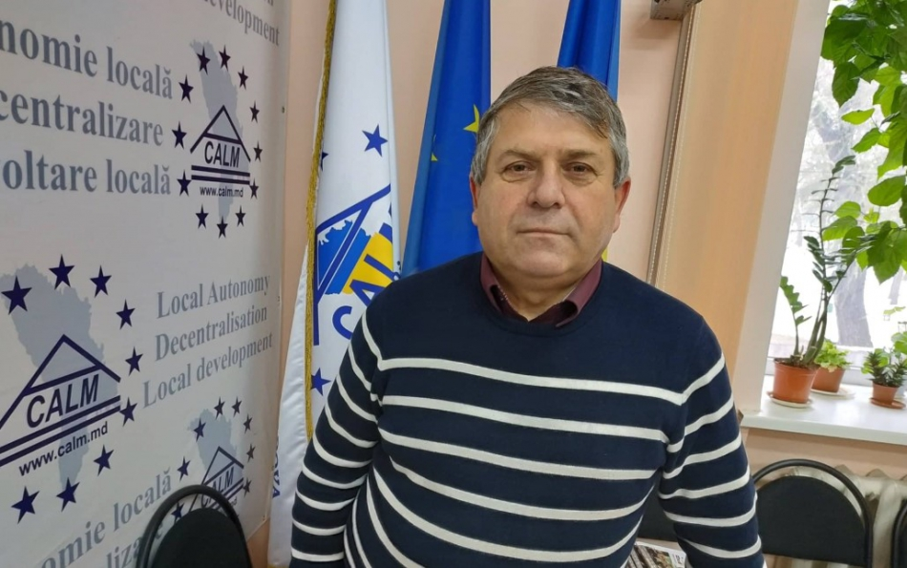
Ion Dima este alesul local care știe cum să-și prezinte satul natal dar și localitățile vecine astfel încât să ne stârnească curiozitatea de a vizita locurile pitorești cu codri seculari și oameni care au însușit diverse genuri de meșteșuguri de la strămoșii lor. Ce am putea vedea în localitățile Micleușeni, Dolna și Ciorești aflăm din interviul cu Ion Dima, primarul de Micleușeni, Strășeni.
Sunteți implicat în cadrul unui proiect ce are ca obiectiv atragerea turiștilor...
Ion Dima: E vorba de proiectul nostalgic „Dor de Codru" care este implementat în localitățile Ciorești, raionul Nisporeni, Micleușeni și Dolna din Strășeni. Este un proiect turistic, finanțat de Elveția prin intermediul PNUD. Scopul este de a crea un nou traseu turistic care începe din localitatea Micleușeni, continuă în Dolna și apoi în Ciorești. Primul popas va fi la intrarea în satul Micleușeni, acolo am construit un foișor – un popas în pădure, lângă un izvor. Turiștii vor putea studia o hartă a traseului turistic, după care vor merge la Casa Mierii, acolo vor putea degusta și procura produse din miere, dar și diverse ierburi de leac. Tot pe teritoriul comunei noastre este un Cimitir al Eroilor Români, iar la biserică pot aprinde o lumânare în memoria celor căzuți în războiul din 1941 și afla unele informații despre istoria cimitirului. Pe teritoriul satului Dolna este muzeul lui Alexandr Pușkin, dar și casa boierului Ralli, beciul a fost restaurat după o lungă perioadă în care a fost înnămolit. De asemenea, în Dolna vin mulți turiști pentru a vedea izvorul Zamfirei. La Ciorești s-a construit Poarta Speranței, tot în acest sat locuiește Zaharia Triboi - unicul meșter din Republica Moldova care lucrează cu ceramica neagră și doritorii pot urmări acest proces al transformării ceramicii în artă, sunt și expoziții cu vânzare. Dna Parascovia lucrează cu războaiele de țesut, iar Ion Axenti face butoaie. Acești meșteri populari au ușile deschise pentru doritori. Tradițiile și obiceiurile noastre pot fi redescoperite datorită acestui proiect. De asemenea, organizăm trasee turistice în codru, cu popasuri. La Ciorești este unica pârtie de schi din Republica Moldova, vara poți face o călătorie cu deltaplanul, priveliștea fiind una deosebită. Avem și o pensiune unde turiștii ar putea să ia masa, dar și să înnopteze. „Dor de Codru" a fost inaugurat la 9 noiembrie curent. Recent ne-au vizitat circa 20 de ghizi de turism din Republica Moldova pentru a vedea noul traseu astfel încât să-l poată promova.
Mizați pe turiști din Republica Moldova sau pe străini?
Ion Dima: Ne dorim să vină cât mai mulți oameni, atât de la noi, cât și de peste hotare. Avem locuri pitorești, pot să spun chiar unice. Serpentine ca în Ciorești mai întâlnim doar în munții României. Deja a venit un grup din Kârgâzstan. Sperăm că acest traseu va deveni unul cunoscut și astfel vom reuși să deschidem noi locuri de muncă și să aducem venituri în bugetele locale.
Acum veniți de la pădure, ați adus puieți pentru a-i sădi în localitate. Aceasta este una dintre atribuțiile primarului?
Ion Dima: Nu, dar nu are cine. Cea mai mare perioadă a anului curent la primărie am fost trei funcționari. Mă duc eu ca să nu căutăm alt transport, ca să nu fim nevoiți să facem transfer, contract, să identificăm persoana care să se ducă la pădure și să ne aducă puieții.
Zilele acestea a nins peste Republica Moldova. Aveți utilaje de curățare a drumurilor?
Ion Dima: Ne descurcăm cu tehnica din sat, nici iernile trecute nu am avut nevoie de utilaje speciale. Oamenii din sat care au asemenea tehnică sunt înțelegători și ne ajută să deszăpezim drumurile locale.
Zăpada ne duce cu gândul la sărbătorile de iarnă din copilărie. Cum erau acestea pentru DVS.?
Ion Dima: Ca să vă dați seama de acest lucru ar trebui să vă colind și să vă spun urături, măcar pe cea pe care deja o cunosc colegii de la CALM. Am învățat-o acum circa 50 de ani. Noi nu plecam să-i colindăm pe oamenii din sat pe care îi cunoșteam mai puțin, mergeam doar la rude. Dacă ne dădeau o rublă eram cei mai fericiți. Chiar anul trecut am urat toți primarii la evenimentul organizat de CALM. Țin foarte mult la această urătură pentru că dacă este timp o spun șapte minute, dar pot să o reduc și până la trei, patru minute.
Copiii din localitatea DVS vin să colinde primarul?
Ion Dima: Vin, dar tot mai puțini. Avem un colectiv artistic care se numește „Strămoșii", fac și eu parte din el, cânt la fluier, la bucium și de doi ani urăm și colindăm oamenii din sat, prezentăm și jocul ursului. Oamenii sunt mulțumiți și ne așteaptă.
Vă mulțumim!
Sursa: www.calm.md

VALENTINA BEJENARU PRIMARUL SATULUI MOARA DE PIATRĂ, DROCHIA: "FIECARE PROIECT REALIZAT ESTE O MOTIVAȚIE ÎN PLUS DE A VENI LA LUCRU"
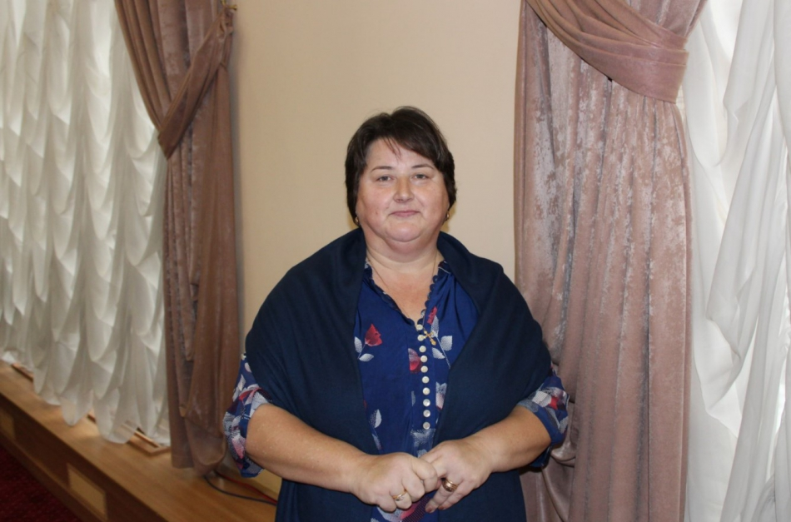
La ce oră începe ziua de muncă, care sunt preocupările unui ales local la sfârșit de an, dar și dacă se implică cetățenii în soluționarea problemelor comunității aflăm de la Valentina Bejenaru, primar al localității Moara de Piatră, raionul Drochia.
Ce preocupări are un primar la sfârșit de an?
Valentina Bejenaru: Pregătim bugetul pentru anul 2019, suntem la etapa de finalizare a proiectului tehnic pentru apeduct și canalizare, aprovizionăm cu cele necesare instituțiile din subordinea primăriei: Casa de Cultură, Bibliotecă, Grădinița de Copii. Cu banii pe care i-am economisit pe parcursul anului încercăm să completăm necesarul de tehnică, mobilier.
Și în primăria DVS se atestă lipsa de personal?
Valentina Bejenaru: Problema a existat în 2017, atunci nu aveam specialist în domeniul funciar și nici secretar al Consiliului local. În septembrie anul trecut a fost angajat secretarul, dar a plecat în concediu pentru îngrijirea copilului și așteptăm să revină.
Să înțelegem că DVS supliniți această funcție. Cum le reușiți pe toate?
Valentina Bejenaru: Ziua de muncă începe la ora 2 dimineața, adesea suntem la muncă sâmbătă și duminica. Am norocul de o familie înțelegătoare, fiicele și soțul mă susțin și astfel nu e nimic imposibil.
Ce vă motivează să stați din zori și până în noapte la primărie?
Valentina Bejenaru: Reușitele pe care le obținem, obiectivele pe care le-am inclus în planul de activitate, inclusiv în platforma electorală atunci când am candidat la funcția dată și fiecare proiect realizat este o motivație în plus de a veni la lucru.
Ce ați reușit să realizați în cele trei mandate de primar?
Valentina Bejenaru: Eu vin în APL din domeniul educației, în gimnaziul în care am activat tavanul curgea și risca să cadă, geamurile erau putrede, în instituția preșcolară încălzirea era pe bază de sobe. În momentul în care am venit în funcția de primar am început să investesc în educație - am reparat capital gimnaziul, am schimbat acoperișul, ușile, geamurile, am termoizolat pereții. La instituția preșcolară a fost reparat acoperișul, am făcut reparație exterioară și interioară, a fost construită o cazangerie. Astăzi sunt condiții bune, mobilierul este nou. Am reușit să reparăm circa 7-8 km de drum, am instalat iluminatul stradal pe o porțiune de 11 km. Sunt și reușite mai mici, dar importante pentru comunitatea noastră.
Pentru ce obiective nu reușiți să identificați resursele necesare?
Valentina Bejenaru: O dorință a mea este să reușim să reparăm Casa de cultură, este foarte mare și foarte înaltă și necesită multe investiții. Mizăm pe susținerea Guvernului de a o demola și de a o construi de la zero, tot așa cum am făcut și în cazul Centrului medicilor de familie. În 2014 m-am implicat într-un proiect susținut de Compania Națională de Asigurări în Medicină și astăzi acest centru este funcțional, cu condiții europene și toată populația din sat beneficiază de servicii medicale de calitate.
Oamenii apreciază ceea ce faceți, se implică în identificarea soluțiilor sau sunt pasivi?
Valentina Bejenaru: Sunt mai pasivi, nu se implică așa cum ne-am dori, nici măcar la elaborarea bugetului, sau atunci când organizăm audieri publice.
Cum explicați acest lucru?
Valentina Bejenaru: Populația mai activă, tânără, dornică de a face schimbări a plecat. Rămân copiii, pensionarii, cei care așteaptă ca primăria sau statul să facă ceva pentru ei, nicidecum ei înșiși.
În afară de Casa de cultură, de ce ar mai avea nevoie localitatea DVS.?
Valentina Bejenaru: De un sistem de apeduct și canalizare, locuri de muncă pentru ca oamenii să lucreze acasă, iar din impozitele lor să beneficieze bugetul local, drumurile trebuie reparate...
În ce condiții ar apărea locurile de muncă în localități?
Valentina Bejenaru: Cred că dacă localitatea ar fi asigurată cu apeduct și canalizare, cu drumuri moderne, atunci investitorii străini ar accepta să vină. Avem bunuri imobile și suntem dispuși să le punem la dispoziția antreprenorilor, dar rămâne să creăm condiții pentru ei.
Vă mulțumim!
Sursa: www.calm.md

COPIII DIN ZĂZULENII VECHI ȘI COȘENI MERG LA GRĂDINIȚĂ
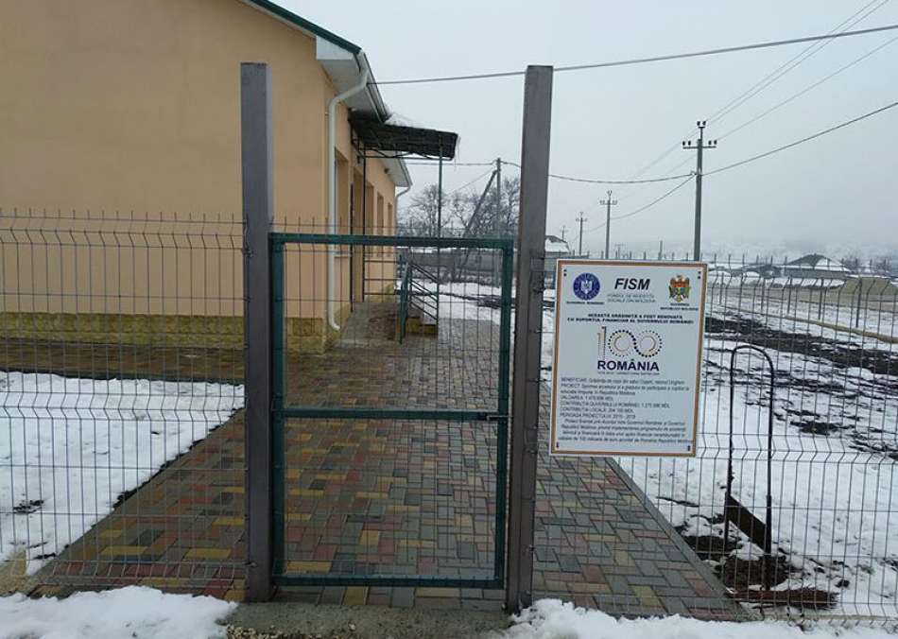
Am putea să spunem că drum lung și anevoios au avut de parcurs micuții din aceste sate, parte din comuna Negurenii Vechi, până la frecventarea grădiniței.
În noiembrie trecut, potrivit primarului Ion Rabacu, scriam că lucrările ar fi trebuit să fie terminate la 15 decembrie 2017, dar din cauza lipsei forței de muncă se tergiversau. Dar, tot atunci, primarul promitea cu siguranță că micuții din aceste sate vor merge la grădiniță. Până a-și începe activitatea, autoritățile de aici s-au confruntat cu lipsa specialiștilor, dar problema a fost rezolvată cu angajarea persoanelor cu specializări din alte domenii, dar care speră că vor face față.
La moment în Coșeni grădinița frecventează între 9-11 copii, iar în Zăzulenii Vechi – 11-13. Proiectul de construcție a instituțiilor pentru ambele sate a costat 2 milioane 660 de mii de lei. Finanțatorul principal este Guvernul României, care a oferit 2 milioane de lei, iar cealaltă parte este contribuția comunității.
Apropo, pentru renovarea și dotarea grădinițelor din Republica Moldova, România a alocat 26 de milioane de euro. De aceste fonduri au beneficiat 933 de grădiniţe.
Sursa: unghiul.com

LOCALITĂȚILE DIN R MOLDOVA ÎNFRĂȚITE PESTE PRUT VOR FI PRIVILEGIATE. IOHANNIS A SEMNAT LEGEA
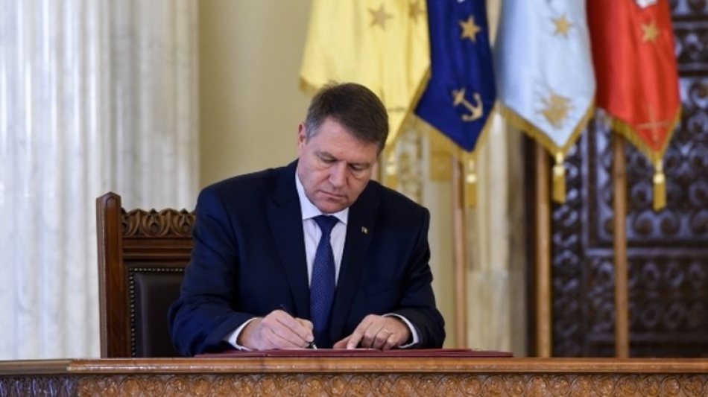
Președintele României, Klaus Iohannis, a semnat luni decretul pentru promulgarea legii privind finanțele publice locale, care prevede și aprobarea finanțării de către autoritățile locale din România a unor proiecte propuse de autoritățile locale din Republica Moldova, în baza înfrățirilor.
„Autorităţile administraţiei publice locale din România pot aproba finanţarea unor proiecte propuse de către autorităţile administraţiei publice locale din Republica Moldova şi Serbia în baza acordurilor de înfrăţire/cooperare încheiate în condiţiile legii pentru Obiective de investiţii ale unităţilor administrativ – teritoriale din Republica Moldova şi Serbia”, prevede actul normativ, scrie Infoprut.
De la începutul acestui an, peste 160 de localităţi din Republica Moldova au semnat acorduri de înfrăţire cu localităţi din România.
Sursa: infoprut.ro

UN POST DE POMPIERI MODERN A FOST DESCHIS ÎN LOCALITATEA UCRAINCA, CĂUŞENI
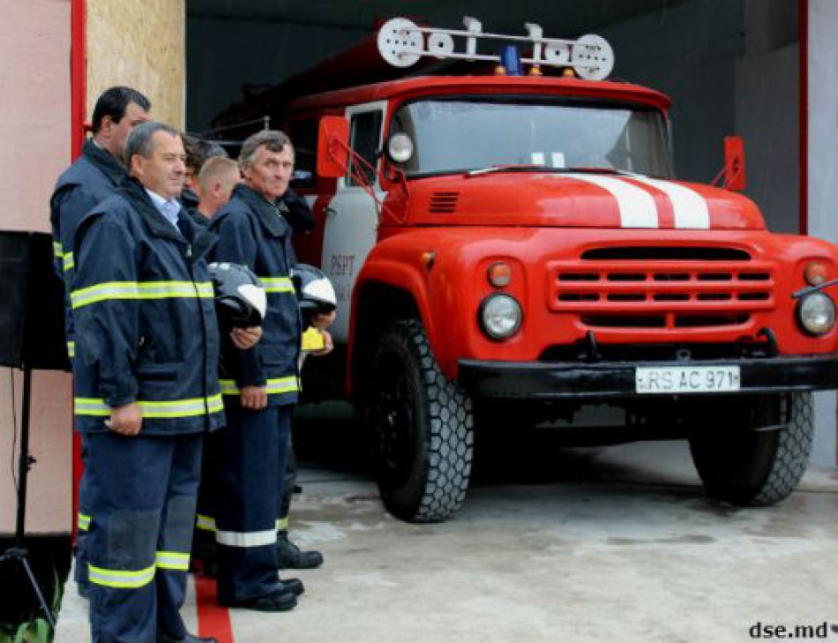
Un post de pompieri modern a fost deschis în localitatea Ucrainca, Căuşeni. De acum, durata intervenţie nu va mai fi de o oră, ci de maximum 15 minute, relatează Moldova 1.
Postul va deservi peste 1700 de oameni din raion. În cadrul Programului de consolidare a serviciului salvatori și pompieri, în satele din Moldova au fost deschise 45 posturi.
Conform programului, până în 2020 urmează să activeze peste 100 stații civile, care vor constitui forța primară de intervenție.
Sursa: trm.md

INSTITUȚII DE ÎNVĂȚĂMÂNT DIN DROCHIA ȘI FLOREȘTI – BENEFICIARE DE ASISTENȚĂ DIN PARTEA JAPONIEI
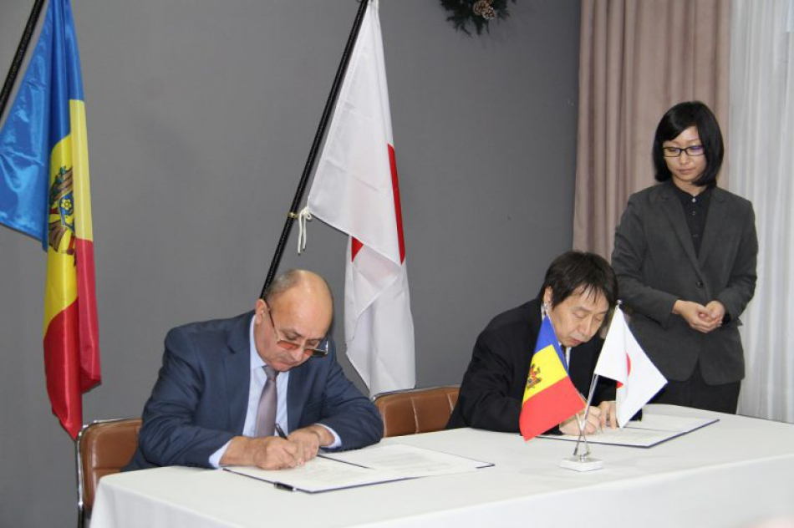
Două instituții de învățământ general din Republica Moldova vor beneficia de granturi din partea Guvernului Japoniei, prin intermediul Programului pentru Securitatea Umană „Kusanone”. Asistența nerambursabilă va fi acordată Gimnaziului din satul Pelinia, r. Drochia și Gimnaziului din satul Domulgeni, r. Florești.
Astfel, Gimnaziul din satul Pelinia, r. Drochia va beneficia de un grant în valoare de 75 037 USD. Din aceste fonduri urmează să fie renovate acoperișul și fundamentul clădirii instituției.
Cel de-al doilea grant, în sumă de 48 310 USD, va merge către Gimnaziul din satul Domulgeni, r. Florești și va contribui la renovarea cantinei și a bucătăriei instituției.
Programul „Kusanone” a fost lansat în țara noastră în anul 2008. Pe parcursul a 10 ani de colaborare, sistemul educațional din Republica Moldova a beneficiat de asistenţă din partea Guvernului Japoniei, prin intermediul Programului „Kusanone”, până în prezent fiind implementate o serie de proiecte în valoare totală de 523 532 USD, în cadrul mai multor instituţii de învățământ.
Menționăm că beneficiari ai proiectelor ,Kusanone” au fost și instituțiile de cultură. Astfel, prin intermediul acestui program, în anul 2013, Biblioteca Naţională pentru Copii ,,Ion Creangă” a lansat Bibliobusul pentru Copii – prima bibliotecă mobilă din Republica Moldova, iar în 2016 Academia de Muzică, Teatru și Arte Plastice a obținut un grant pentru dotarea cu echipamente multimedia.
Dina Roșca
Sursa: provincial.md
CEI DOI ARBORI SOLARI, CE VOR GENERA ENERGIE ELECTRICĂ ȘI WIFI GRATUIT, VOR FI INSTALAȚI PE STRADA PIETONALĂ ȘI PE BD. MIRCEA CEL BĂTRÂN
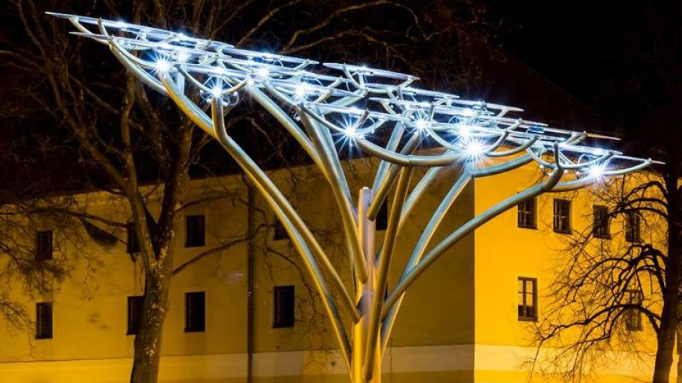
Chişinăuienii au ales locațiile unde vor fi instalaţi doi arbori solari. Astfel, unul dintrei ei va fi instalat pe strada Pietonală Eugen Doga, iar al doilea pe bulevardul Mircea cel Bătrân din capitală. Locațiile au fost propuse și validate de chişinăuieni, fiind ulterior aprobate de Primăria municipiului Chişinău.
Arborii solari care generează energie electrică fotovoltaică vor fi instalați în 2019 în Chișinău. Chișinăuienii își vor putea încărca gratis telefoanele mobile, vor avea acces la internet și se vor recrea la tulpina acestor copaci. Serile, copacii vor ilumina împrejurimile datorită energiei acumulate ziua de la soare. Arborii solari pot genera zilnic 800 kWh energie electrică din surse regenerabile.
Tehnologia va asigura o reducere anuală de peste 700 kg de CO2. Inițiativa aparține Programului Națiunilor Unite pentru Dezvoltare și este realizată în parteneriat cu Primăria mun. Chișinău
Sursa: unimedia.info

LEGEA SALARIZĂRII ÎN SECTORUL BUGETAR: OBȚINEȚI RĂSPUNSURI LA ÎNTREBĂRI
Specialiștii din autoritățile și instituțiile bugetare care au neclarități și întrebări privind punerea în aplicare a Legii nr.270 cu privire la sistemul unitar de salarizare în sectorul bugetar, pot suna la numărul de telefon 0 8000 15 25 (tasta 6) al Centrului de Apel al Instituției publice „Centrul de Tehnologii Informaționale în Finanțe”. Apelurile sunt gratuite și pot fi efectuate de la orice telefon fix sau mobil, de luni până vineri, între orele 8.00 și 17.00.
Operatorii Centrului de Apel înregistrează solicitările apelanților privind aplicarea prevederilor Legii cu privire la sistemul unitar de salarizare în sectorul bugetar și le remit specialiștilor din subdiviziunea corespunzătoare a Ministerului Finanțelor, care ulterior vor răspunde la întrebările persoanelor interesate și le vor da explicații privind noua modalitate de calcul a salariilor în sectorul bugetar.
Prin Legea nr.270 din 23.11.2018 cu privire la sistemul unitar de salarizare în sectorul bugetar, în vigoare de la 1 decembrie 2018, a fost instituită o grilă unică de salarizare pentru toate autoritățile și instituțiile bugetare. În decursul lunii decembrie, contabilii din aceste unități vor beneficia de suport metodologic din partea grupului de formatori, instituit de Ministerul Finanțelor, la calcularea salariilor conform prevederilor noii Legi a salarizării în sectorul bugetar.
Sursa: monitorul.fisc.md

GRĂDINIȚA DIN DRĂGUȘENI – RENOVATĂ
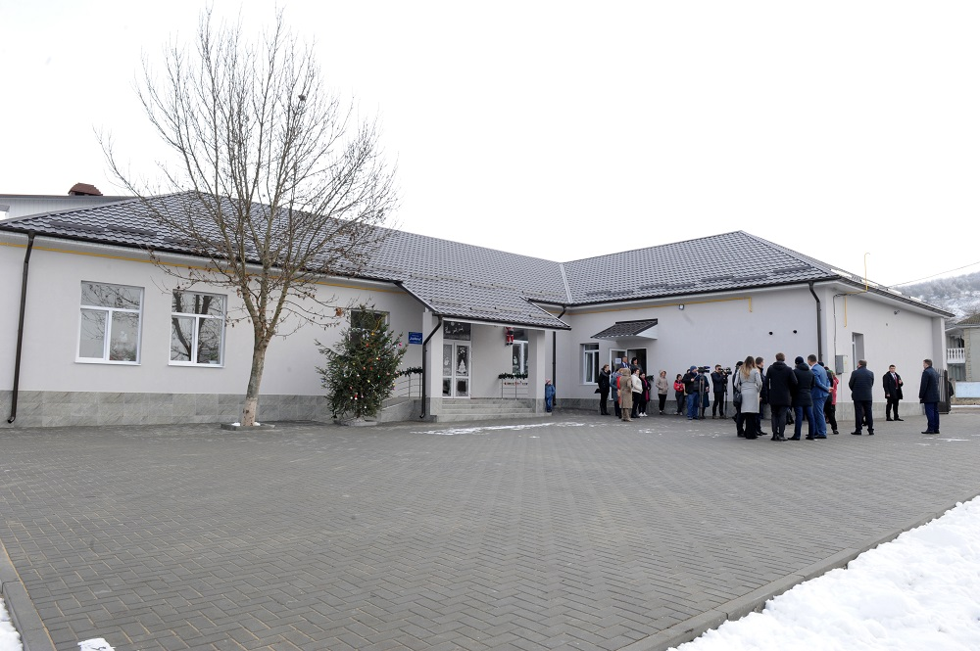
Copiii și educatorii din satul Drăgușeni, raionul Strășeni, se vor bucura de condiții mai bune, după ce grădinița din localitate a fost renovată.
Aici a fost schimbat sistemul de încălzire, reţeaua electrică, clădirea fiind izolată termic. Pentru reparația grădiniței din bugetul de stat au fost alocate 3,5 milioane de lei.
Grădinița din satul Drăgușeni este frecventată de 60 de copii. În anul viitor, din bugetul de stat va fi alocat circa un milion de lei pentru dotarea grădiniței cu mobilier nou și finalizarea fațadei instituției.
Sursa: http://provincial.md

O NOUĂ PLATFORMĂ ON-LINE, LANSATĂ: VA MEDIATIZA ACTIVITATEA ADMINISTRAȚIEI PUBLICE LOCALE
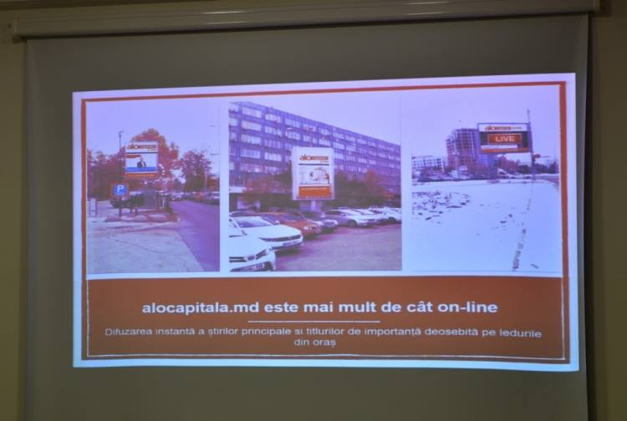
O platformă care își propune mediatizarea on-line a activității administrației publice locale a fost lansată, zilele trecute, la Chișinău, informează CURENTUL.
www.alocapitala.md este platforma informațională la lansarea căreia a participat primarul general interimar al capitalei, Ruslan Codreanu, conducători de direcțiilor generale, managerii întreprinderilor municipale, pretorii de sector, consilieri municipali, dar și reprezentanți ai sectorului asociativ și mediului de afaceri.
Portalul „Alo Capitala” are drept scop facilitarea comunicării dintre autoritățile municipale și cetățeni, prin plasarea zilnică a informațiilor de interes public, dar, în premieră, și pe câteva panouri LED din oraș.
Prezent la eveniment, Ruslan Codreanu a salutat ideea lansării platformei. „Vreau ca Primăria să fie văzută ca o echipă integră, iar oamenii trebuie să știe asta. Și prin acest proiect să dăm o nouă culoare, un nou suflu Chișinăului”, a declarat edilul capitalei.
De menționat că, platforma www.alocapitala.md conține mai multe meniuri structurate: Din prima sursă; interviuri; precum și module: Primăria, Consiliul municipal Chișinău, Preturi de sector și Întreprinderi municipale. Un alt format de reflectare a activităților municipalității și soluționarea problemelor chișinăuienilor va fi difuzarea transmisiunilor live și a podcast-urilor pe diverse tematici.
Sursa: http://curentul.md
RAIONUL TARACLIA VA BENEFICIA DE 140 MII EURO PENTRU PROCURAREA COMPUTERELOR ȘI UTILAJULUI IT ÎN ȘCOLI DIN PARTEA BULGARIEI
Direcția raională educație, tineret și sport a raionului Taraclia va beneficia de 140 mii euro pentru procurarea utilajului IT și computerizării școlilor din raion din partea Consiliului de Miniștri al Bulgariei, transmite CURENTUL.
Anunțul a fost făcut de Ambasada Republicii Moldova în Republica Bulgaria, Macedonia și Albania pe o rețea de socializare.
„Ambasada Republicii Moldova la Sofia aduce cele mai sincere mulțumiri premierului Boyko Borissov și conducerii Guvernului, VPM, Ministrei Afacerilor Externe Ekaterina Zaharieva și conducerii MAE al Bulgariei, colegilor din Ambasada Bulgariei la Chișinău, Vicepremierului pentru Integrare Europeană, Iurie Leancă, Ministrului Tudor Ulianovschi și conducerii Ministerului Afacerilor Externe și Integrării Europene, Ministrei Monica Babuc și conducerii Ministerului Educației, Culturii și Cercetării, Cancelariei de Stat, Președintelui raionului Taraclia Kiril Tatarli și administrației raionale, precum și tuturor responsabililor din Republica Moldova care s-au implicat plenar în promovarea acestui proiect. Noi credem în forța proiectelor concrete, realizate în beneficiul educației moderne a tinerei generații din Moldova”, se spune într-un comunicat de presă al Ambasadei.
Sursa: http://curentul.md

DIN DECEMBRIE VOR FI APLICATE NOI CONDIȚII DE SALARIZARE A PERSONALULUI DIN INSTITUȚIILE DE ÎNVĂȚĂMÂNT CU AUTOGESTIUNE FINANCIARĂ
Executivul a aprobat condițiile de salarizare a personalului din instituţiile de învăţământ care funcționează în regim de autogestiune financiar-economică. Acestea vor fi aplicate începând cu luna decembrie curent, transmite CURENTUL.
Mecanismul a fost stabilit în conformitate cu sistemul unitar de salarizare în sectorul bugetar, reieșind din faptul finanțării acestora din bugetul de stat prin Planul (Comanda de stat) de pregătire a cadrelor de specialitate. Aplicarea aceluiași mecanism de salarizare este necesară pentru a evita crearea discrepanțelor de salarizare în sistemul public de instituții.
Salariul lunar al personalului din instituțiile care funcționează în regim de autogestiune financiar-economică va fi constituit din partea fixă în care se include salariul de bază stabilit conform grilei de salarizare, sporul lunar pentru deținerea titlului științific și științifico-didactic, sporul lunar pentru deținerea titlului onorific și partea variabilă care cuprinde sporul de performanță, dar și sporurile cu caracter specific. De asemenea, personalul din instituțiile de învățământ poate beneficia de compensare pentru munca prestată în condiții nefavorabile, sporuri pentru munca suplimentară, pentru munca de noapte și pentru munca prestată în zilele de sărbătoare nelucrătoare și în zilele de repaus, precum și de premii unice.
Mijloacele necesare pentru sporurile specifice vor fi asigurate și planificate anual de către instituții, în funcție de resursele financiare disponibile. Mecanismul de stabilire a sporului de performanță, pentru acordarea căruia se planifică mijloace în limita a 10% din suma anuală a salariilor de bază la nivel de instituție, precum și a altor tipuri de sporuri se va aproba printr-un act administrativ intern al instituției.
De asemenea, hotărârea prevede că în cazul în care salariații vor primi un salariu mai mic de 2000 de lei în urma aplicării noilor prevederi, aceștia vor beneficia de plăți compensatorii.
Sursa: http://curentul.md

